ДЕПУТАТЫ ГОРОДСКОЙ ДУМЫ VII СОЗЫВА

Тарасов Владимир Эдуардович
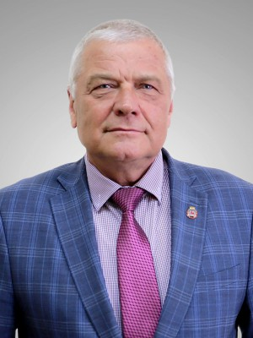

Избирательный округ № 1
Заместитель председателя городской Думы города Нижнего Новгорода.
Родился 30 декабря 1955 года.
Окончил Волго-Вятскую академию государственной службы.
Входит в состав постоянных комиссий городской Думы по бюджетной, финансовой и налоговой политике и по местному самоуправлению.
Состоит в партии «Единая Россия».

Лазорин Кирилл Борисович
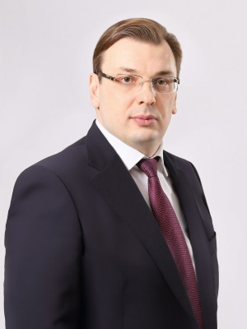

Избирательный округ № 2
Нотариус, занимающийся частной практикой в нотариальном округе - города областного значения Нижний Новгород, Президент областной Нижегородской нотариальной палаты.
Родился 15 мая 1974 года.
Окончил Нижегородский государственный университет им. Н.И. Лобачевского.
Председатель постоянной комиссии городской Думы по имуществу и земельным отношениям. Входит в состав постоянной комиссии городской Думы по экологии.
Состоит в партии «Коммунистическая партия Российской Федерации».

Пономаренко Роман Геннадьевич
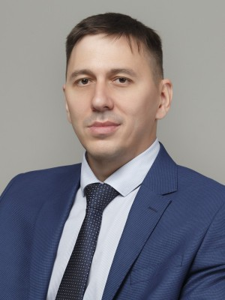

Избирательный округ № 3
Руководитель проектов по работе с маломобильными гражданами АНО «Проектный офис Стратегии развития Нижегородской области».
Является председателем НРОО инвалидов «Ковчег», председателем общественного совета при аппарате Правительства Нижегородской области, координатором федерального проекта ЕР в регионе «Единая страна - доступная среда».
Родился 15 января 1977 года.
Окончил Нижегородский государственный университет им. Н.И. Лобачевского.
Входит в состав постоянных комиссий городской Думы по социальной политике и по развитию города, строительству и архитектуре.

Скакодуб Валерий Валерьевич
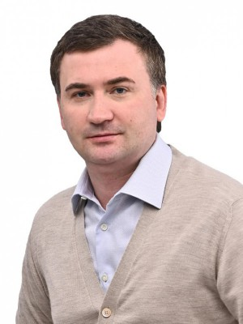

Избирательный округ № 4
Директор по правовым вопросам и управлению собственностью дирекции по правовым вопросам и управлению собственностью ПАО «ГАЗ».
Родился 26 сентября 1978 года.
Окончил Кемеровский государственный университет.
Входит в состав постоянных комиссий городской Думы по имуществу и земельным отношениям и по развитию города, строительству и архитектуре.

Аношкин Владимир Петрович
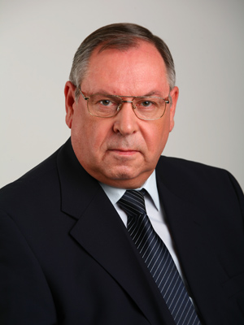

Избирательный округ № 5
Председатель Совета директоров ООО «Наш Дом».
Родился 8 февраля 1955 года.
Окончил Горьковский политехнический институт им. А.А. Жданова.
Заместитель председателя постоянной комиссии городской Думы по городскому хозяйству.
Состоит в партии «Единая Россия»

Кузнецова Мария Владимировна
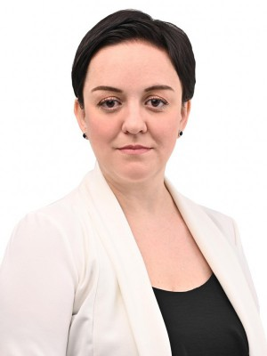

Избирательный округ № 6
Руководитель проекта дирекции по корпоративной политике и коммуникациям ООО «Управляющая компания «Группа ГАЗ».
Родилась 5 января 1977 года.
Окончила Нижегородский государственный университет им. Н.И. Лобачевского.
Входит в состав постоянных комиссий городской Думы по городскому хозяйству и по транспорту и дорожному хозяйству

Амельченко Владимир Валерьевич
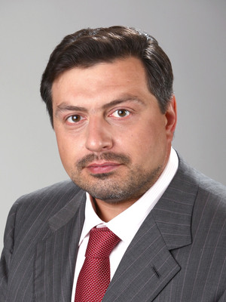

Избирательный округ № 7
Советник генерального директора АО «Газстройпром».
Родился 1 февраля 1974 года.
Окончил Нижегородскую государственную сельскохозяйственную академию.
Состоит в партии «Единая Россия».

Ибрагимов Карим Радикович
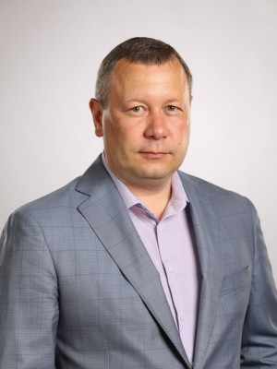

Избирательный округ № 8
Директор ООО «Терминал».
Родился 9 апреля 1977 года.
Окончил Нижегородский государственный университет им. Н.И. Лобачевского.
Председатель постоянной комиссии городской Думы по городскому хозяйству, заместитель председателя постоянной комиссии по развитию города, строительству и архитектуре.
Состоит в партии «Единая Россия».

Дружинина Татьяна Александровна
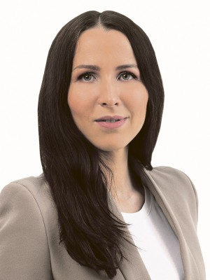

Избирательный округ № 9
Заместитель председателя постоянной комиссии по местному самоуправлению.
Родилась 21 ноября 1987 года.
Окончила Нижегородский государственный университет им. Н.И. Лобачевского.
Входит в состав постоянной комиссии городской Думы по социальной политике.
Состоит в партии «Единая Россия».

Дранишников Андрей Владимирович
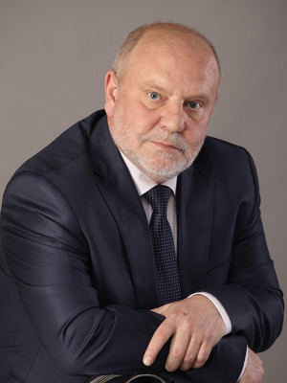

Избирательный округ № 10
Полномочия прекращены досрочно 18.07.2022
Заместитель генерального директора по связям с общественностью и органами власти АО «Теплоэнерго».
Родился 25 июня 1964 года.
Окончил государственное образовательное учреждение высшего профессионального образования «Волжский государственный инженерно-педагогический университет».
Входил в состав постоянных комиссий городской Думы по бюджетной, финансовой и налоговой политике и по городскому хозяйству.

Смолина Оксана Васильевна
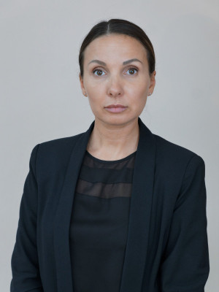

Избирательный округ № 10
Избрана 10.09.2023
Директор муниципального автономного общеобразовательного учреждения лицей № 180.
Родилась 15 марта 1983 года.
Окончила государственное образовательное учреждение высшего профессионального образования «Нижегородский государственный педагогический университет».
Входит в состав постоянных комиссий по социальной политике и по местному самоуправлению.
Состоит в партии «Единая Россия».

Миронов Денис Евгеньевич
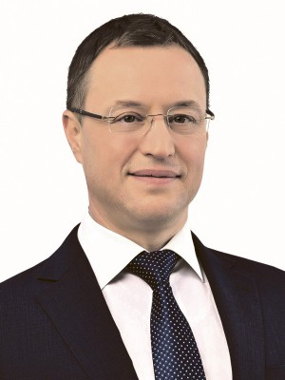

Избирательный округ № 11
Заместитель председателя городской Думы города Нижнего Новгорода.
Федеральное государственное бюджетное учреждение «Российский институт стандартизации», генеральный директор.
Родился 14 мая 1974 года.
Окончил Санкт-Петербургский государственный университет телекоммуникаций им. проф. М.А. Бонч-Бруевича.
Входит в состав постоянных комиссий по имуществу и земельным отношениям и по экономике, промышленности и предпринимательству.
Состоит в партии «Единая Россия».

Рыхтик Михаил Иванович
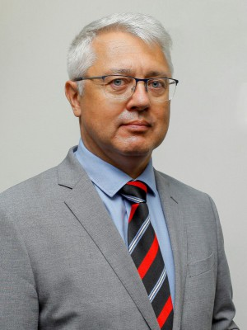

Избирательный округ № 12
Директор института международных отношений и мировой истории ФГАОУ ВО «Национальный исследовательский Нижегородский государственный университет им. Н.И. Лобачевского»
Родился 23 марта 1971 года.
Окончил Нижегородский государственный университет им. Н.И. Лобачевского.
Входит в состав постоянных комиссий городской Думы по социальной политике и по имуществу и земельным отношениям.

Сатаев Николай Петрович
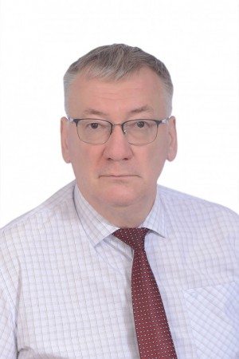

Избирательный округ № 13
Заместитель председателя городской Думы города Нижнего Новгорода.
Родился 26 августа 1957 года.
Окончил Горьковский политехнический институт им. А.А. Жданова.
Руководитель депутатского объединения «Коммунистической партии Российской Федерации».
Входит в состав постоянных комиссий городской Думы по местному самоуправлению и по имуществу и земельным отношениям.

Самоделкина Мария Александровна
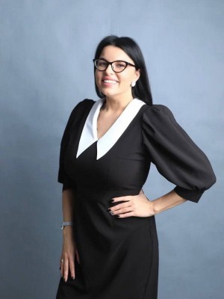

Избирательный округ № 14
Руководитель НРО ВОД «Волонтеры Победы». Генеральный директор АНО «Волонтерский центр Нижегородской области».
Родилась 16 июня 1995 года.
Окончила Нижегородский государственный университет им. Н.И. Лобачевского.
Входит в состав постоянных комиссий городской Думы по социальной политике и по местному самоуправлению.

Станчев Руслан Марсович
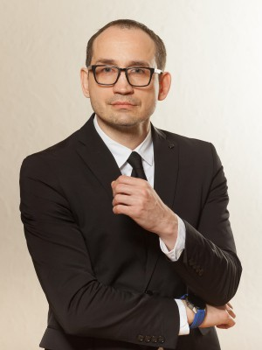

Избирательный округ № 15
Генеральный директор ЗАО «Радио Рандеву СФ».
Родился 16 марта 1972 года.
Окончил Нижегородскую государственную сельскохозяйственную академию.
Входит в состав постоянных комиссий городской Думы по городскому хозяйству и по развитию города, строительству и архитектуре.
Состоит в партии «Единая Россия».

Ванькина Инна Вячеславовна
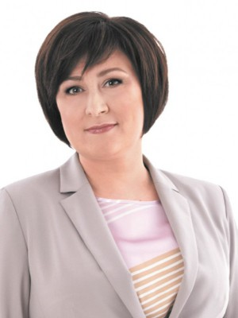

Избирательный округ № 16
Директор ГБУК НО «Нижегородский государственный ордена «Знак Почета» театр юного зрителя».
Родилась 9 сентября 1976 года.
Окончила Нижегородский государственный университет им. Н.И. Лобачевского.
Председатель постоянной комиссии городской Думы по социальной политике и входит в состав постоянной комиссии по транспорту и дорожному хозяйству.
Состоит в партии «Единая Россия».

Карачевский Герман Евгеньевич
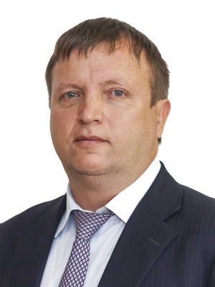

Избирательный округ № 17
Генеральный директор ООО «Нижний Град».
Родился 17 июля 1968 года.
Окончил Горьковское высшее военное училище тыла им. Маршала Советского Союза И.Х. Баграмяна.
Председатель постоянной комиссии городской Думы по экологии и заместитель председателя постоянной комиссии городской Думы по транспорту и дорожному хозяйству.
Состоит в партии «Либерально-демократическая партия России».

Прокопович Станислав Станиславович
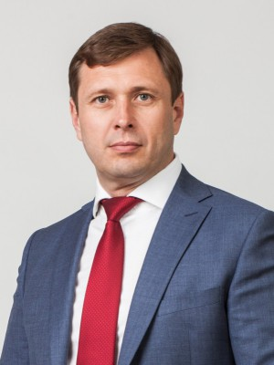

Избирательный округ № 18
Генеральный директор АО «Торгово-производственное предприятие «Канавинское».
Родился 8 мая 1974 года.
Окончил Севастопольский военно-морской институт им. П.С. Нахимова.
Заместитель руководителя депутатского объединения партии «ЕДИНАЯ РОССИЯ»
Председатель постоянной комиссии городской Думы по транспорту и дорожному хозяйству. Входит в состав постоянной комиссии городской Думы по местному самоуправлению.
Состоит в партии «Единая Россия».

Ерофеев Юрий Анатольевич
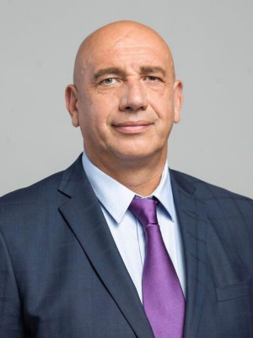

Избирательный округ № 19
Директор МБУ «Спортивная школа «Сормово».
Родился 19 мая 1966 года.
Окончил Санкт-Петербургский Национальный государственный университет физической культуры, спорта и здоровья им. П.Ф. Лесгафта.
Входит в состав постоянных комиссий городской Думы по социальной политике и по транспорту и дорожному хозяйству.
Состоит в партии «Единая Россия».

Мантурова Юлия Михайловна
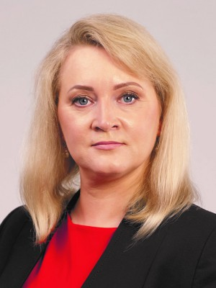

Избирательный округ № 20
Директор ООО «Инновационные Решения Бизнеса».
Родилась 4 ноября 1977 года.
Окончила Нижегородский государственный университет им. Н.И. Лобачевского.
Входит в состав постоянных комиссий городской Думы по имуществу и земельным отношениям и по экологии.

Пашинин Павел Дмитриевич
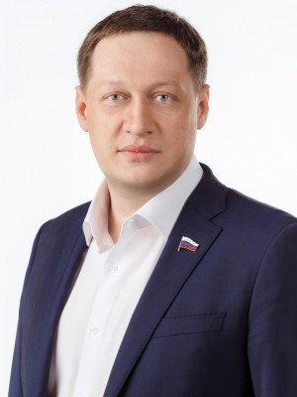

Избирательный округ № 21
Директор по развитию ООО «Нижегородский Завод Теплообменного Оборудования».
Родился 2 февраля 1980 года.
Окончил Нижегородский государственный университет им. Н.И. Лобачевского.
Входит в состав постоянных комиссий городской Думы по бюджетной, финансовой и налоговой политике и по развитию города, строительству и архитектуре.
Состоит в партии «Единая Россия».

Иванов Михаил Сергеевич
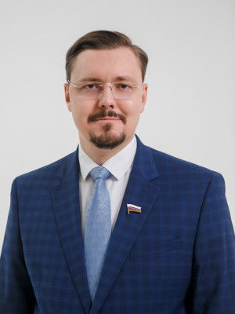

Избирательный округ № 22
Генеральный директор ООО «Специализированный застройщик «Нижегородская девелоперская компания».
Родился 28 июня 1988 года.
Окончил Нижегородский государственный архитектурно-строительный университет.
Председатель постоянной комиссии городской Думы по развитию города, строительству и архитектуре. Входит в состав постоянной комиссии городской Думы по экономике, промышленности и предпринимательству.
Состоит в партии «Единая Россия».

Пляскин Сергей Сергеевич
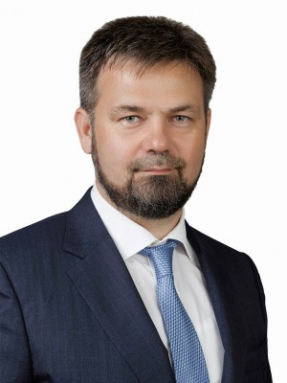

Избирательный округ № 23
Акционерное общество «Хлеб», исполнительный директор.
Родился 2 октября 1975 года.
Окончил Нижегородский государственный университет им. Н.И. Лобачевского по специальностям «радиофизика и электроника», «экономика и управление на предприятии».
Председатель постоянной комиссии городской Думы по экономике, промышленности и предпринимательству. Входит в состав постоянной комиссии городской Думы по бюджетной, финансовой и налоговой политике
Состоит в партии «Единая Россия».

Костин Евгений Николаевич
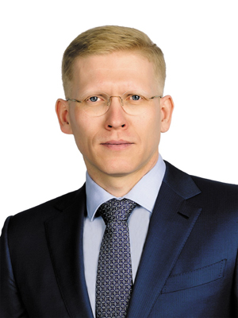

Избирательный округ № 24
Исполняющий полномочия председателя городской Думы, заместитель председателя городской Думы города Нижнего Новгорода.
Помощник депутата Государственной Думы Федерального Собрания Российской Федерации Любарского Р.В. по работе в Нижегородской области.
Родился 22 июля 1980 года.
Окончил Нижегородскую правовую академию.
Руководитель депутатского объединения партии «ЕДИНАЯ РОССИЯ»
Входит в состав постоянных комиссий городской Думы по экономике, промышленности и предпринимательству и по бюджетной, финансовой и налоговой политике.
Состоит в партии «Единая Россия».

Скворцова Жанна Александровна
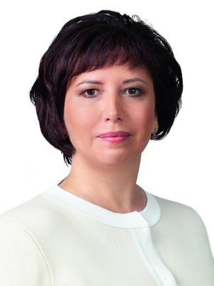

Избирательный округ № 25
Генеральный директор ООО «Сормовский коммерческий центр»
Родилась 15 августа 1975 года.
Окончила Нижегородский коммерческий институт.
Заместитель председателя постоянной комиссии городской Думы по экономике, промышленности и предпринимательству и входит в состав постоянной комиссии городской Думы по развитию города, строительству и архитектуре.

Аржанова Елена Валерьевна
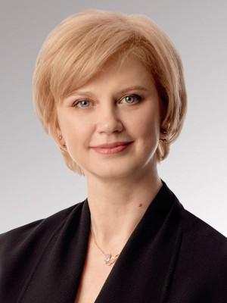

Избирательный округ № 26
ООО «НВК ИНВЕСТ», исполнительный директор.
Родилась 26 июня 1973 года.
Окончила Нижегородский государственный университет им. Н.И. Лобачевского и Нижегородский государственный технический университет им. Р.Е. Алексеева.
Заместитель председателя постоянных комиссий городской Думы по экологии и по местному самоуправлению.
Состоит в партии «Единая Россия».

Дектерева Оксана Владимировна
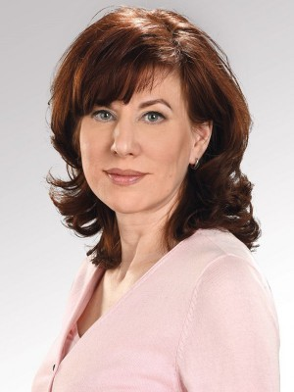

Избирательный округ № 27
Автономная некоммерческая организация «Общественное самоуправление Нижнего Новгорода», директор
Родилась 26 июля 1970 года.
Окончила Нижегородский государственный университет им. Н.И. Лобачевского.
Заместитель председателя постоянной комиссии городской Думы по экологии. Входит в состав постоянной комиссии городской Думы по местному самоуправлению.

Балакина Ольга Валериевна
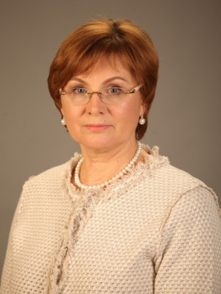

Избирательный округ № 28
Адвокатская контора № 13 Нижегородской областной коллегии адвокатов, советник.
Родилась 14 апреля 1960 года.
Окончила Всесоюзный юридический заочный институт.
Председатель постоянной комиссии городской Думы по местному самоуправлению и заместитель председателя постоянной комиссии по имуществу и земельным отношениям.
Состоит в партии «Единая Россия».

Круглова Анна Вячеславовна
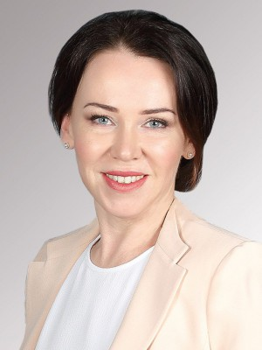

Избирательный округ № 29
Директор по развитию ООО «ГорПроект».
Родилась 9 марта 1978 года.
Окончила Нижегородский государственный университет им. Н.И. Лобачевского.
Входит в состав постоянных комиссий городской Думы по городскому хозяйству и по экологии

Лавричев Олег Вениаминович
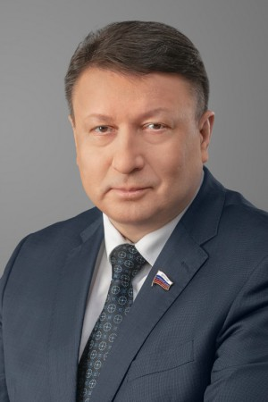
Полномочия прекращены досрочно 15.05.2024

Избирательный округ № 30
Председатель городской Думы города Нижнего Новгорода
Главный советник генерального директора, Председатель научно-технического совета АО «Арзамасский приборостроительный завод имени П.И. Пландина»
Председатель Совета директоров Нижнего Новгорода под эгидой Нижегородской Ассоциации промышленников и предпринимателей
Родился 31 декабря 1962 года.
Окончил Горьковский политехнический институт им. А.А. Жданова.
Входит в состав постоянных комиссий городской Думы по бюджетной, финансовой и налоговой политике и по транспорту и дорожному хозяйству.
Состоит в партии «Единая Россия».

Кожухов Алексей Алексеевич
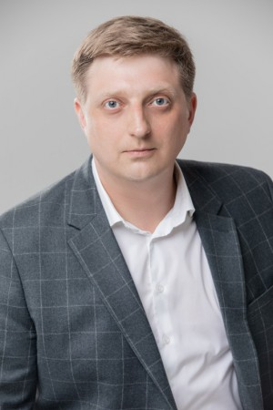

Избирательный округ № 31
Помощник депутата Законодательного Собрания Нижегородской области Гриневич Т.Б.
Родился 22 марта 1983 года.
Закончил ФГБОУВО "Российская академия народного хозяйства и государственной службы при Президенте РФ" по специальности: Право и организация социального обеспечения.
Входит в состав постоянных комиссий городской Думы по городскому хозяйству и по местному самоуправлению.
Руководитель депутатского объединения политической партии «СПРАВЕДЛИВАЯ РОССИЯ – ЗА ПРАВДУ»
Состоит в партии "СПРАВЕДЛИВАЯ РОССИЯ - ПАТРИОТЫ - ЗА ПРАВДУ".
Секретарь Бюро Совета регионального отделения.

Гриневич Татьяна Борисовна
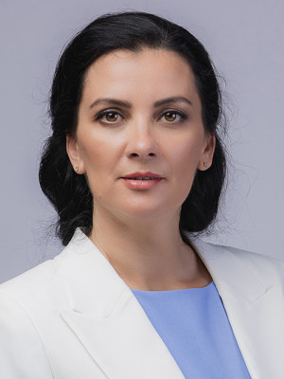

Избирательный округ № 31
Полномочия прекращены досрочно 24.09.2021
Руководитель аппарата Регионального отделения Политической партии «Справедливая Россия» в Нижегородской области
Родилась 22 марта 1976 года.
Окончила Нижегородский государственный педагогический университет.
Являлась председателем постоянной комиссии городской Думы по экологии.
Входила в состав постоянной комиссии городской Думы по социальной политике.

Фельдман Марк Самуилович
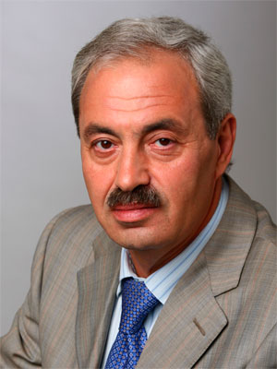

Избирательный округ № 32
Вице-президент, управляющий Дополнительным офисом «Нижегородский» ПАО ТКБ БАНК.
Родился 15 октября 1954 года.
Окончил Горьковский государственный университет им. Н.И. Лобачевского.
Председатель постоянной комиссии городской Думы по бюджетной, финансовой и налоговой политике. Входит в состав постоянной комиссии городской Думы по экологии.

Чернышов Николай Александрович
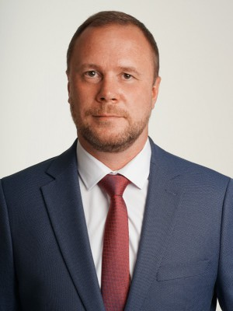

Избирательный округ № 33
Главный инженер ООО «Компания «КвадроСтрой».
Родился 6 сентября 1975 года.
Окончил Нижегородский государственный архитектурно-строительный университет.
Руководитель депутатского объединения ЛДПР.
Заместитель председателя постоянной комиссии городской Думы по развитию города, строительству и архитектуре. Входит в состав постоянной комиссии городской Думы по городскому хозяйству.
Состоит в партии «Либерально-демократическая партия России».

Поддымников-Гордеев Владимир Валерьевич
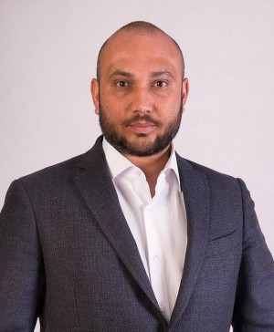

Избирательный округ № 34
Директор Муниципального бюджетного учреждения «Спортивная школа «Радий».
Родился 19 мая 1984 года.
Окончил Российскую академию народного хозяйства и государственной службы при Президенте Российской Федерации.
Заместитель председателя постоянной комиссии городской Думы по социальной политике. Входит в состав постоянной комиссии городской Думы по развитию города, строительству и архитектуре.
Состоит в партии «Единая Россия».

Татаринцева Анна Валерьевна
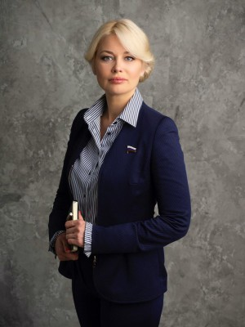

Избирательный округ № 35
Директор Благотворительного фонда «Доброе Дело».
Родилась 12 ноября 1977 года.
Окончила Волго-Вятскую академию государственной службы.
Заместитель руководителя депутатского объединения политической партии «СПРАВЕДЛИВАЯ РОССИЯ – ЗА ПРАВДУ»
Заместитель председателя постоянной комиссии городской Думы по социальной политике. Входит в состав постоянной комиссии городской Думы по развитию города, строительству и архитектуре.
Состоит в партии «Справедливая Россия».

